

LA TEORÍÍA DEL COLOR
KAMILA DUQUE
VALENTINA HERNANDEZ


E
L
C
O
L
O
R
H
I
S
T
O
R
I
A
D


saac Newton estableció la teoría del color cuando inventó la rueda de color en 1666. Newton entendía los colores como percepciones humanas, no cualidades absolutas, de longitudes de onda de luz. Al categorizar sistemáticamente los colores, definió tres grupos:
Primarios (rojo, azul, amarillo)
Secundarios (mezclas de colores primarios: verde, naranja y morado)
Terciarios (o intermedios, mezclas
de colores primarios y secundarios: verde azulado o rojo violeta)

U
C
C
I
Ó
N
I
N
T
R
O
D




Idea principal
Los colores no solo sirven para hacer que una marca sea visualmente atractiva, sino que también inFluyen en las percepciones, emociones y comportamientos de los consumidores.
Para qué sirve la teoría del color en la imagen corporativa de una empresa?


E
L
A
T
E
O
R
Ì
A
U
T
I
L
I
D
A
D
D

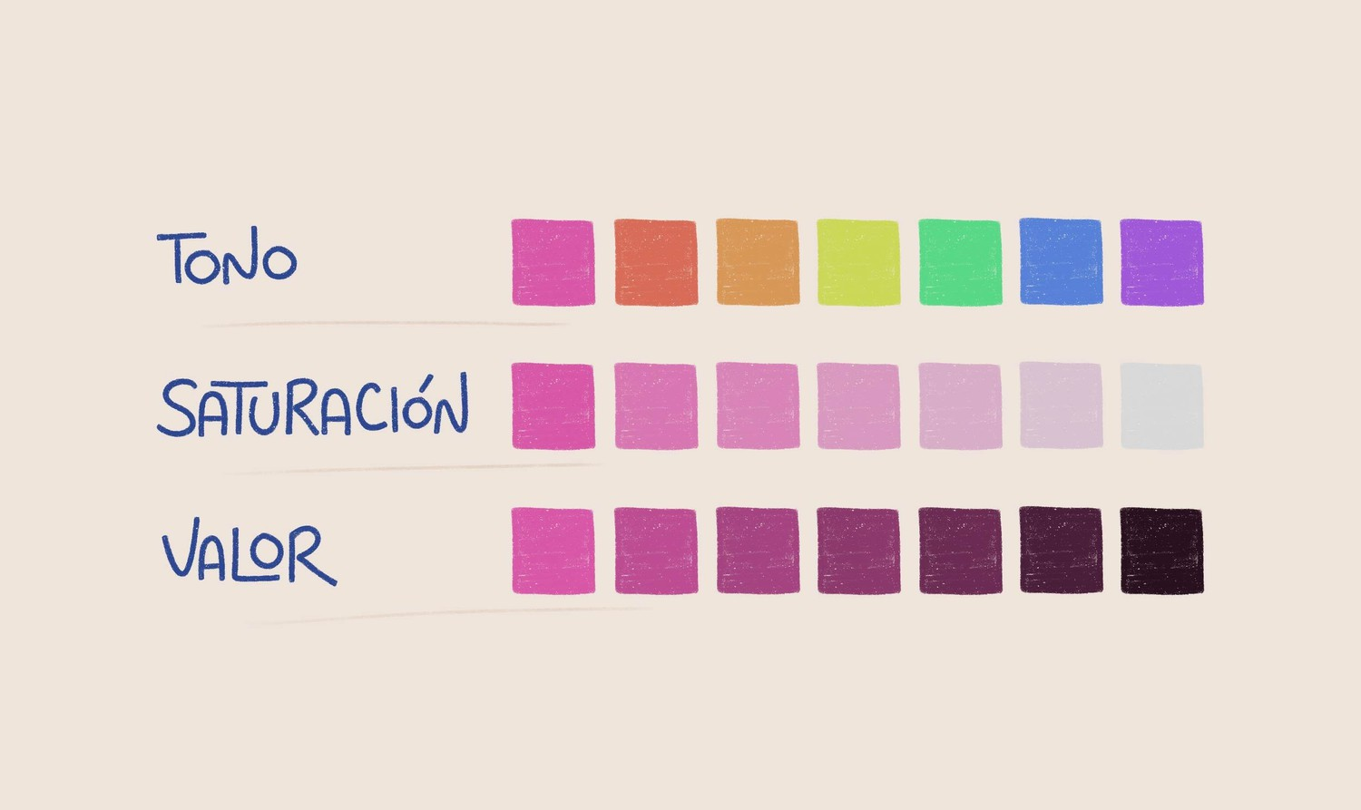
- Construir la identidad de marca

La teoría del color guía la elección de los colores apropiados para representar los valores, la misión y la personalidad de la empresa. Una elección adecuada de colores hace que la marca sea Fácilmente reconocible y coherente a lo largo del tiempo.


- Generar una respuesta emocional

La teoría del color ayuda a las empresas a seleccionar colores que generen la respuesta emocional que buscan en sus clientes. Por ejemplo:



Rojo: Energía, pasión, urgencia.



Azul: ConFianza, proFesionalismo, serenidad.



Verde: Salud, sostenibilidad, crecimiento.



Amarillo: Optimismo, Felicidad, creatividad.


- ReFlejar los valores y el propósito de la
marca


La elección de un color no es aleatoria; debe estar alineada con la FilosoFía de la marca y lo que esta quiere comunicar.

- Facilitar la consistencia en la comunicación visual
- Selección de colores
- Coherencia en la tipograFía
- Imágenes y gráFicos
- Espacio en blanco

4.Facilitar la consistencia en la comunicación visual
- Consistencia en la disposición
- Uso de colores para destacar
- Evita la sobrecarga visual
- Utiliza una paleta de colores accesible

https://www.youtube. com/watch? v=aPAFVP_JpZA

- Atraer a tu público objetivo
- Utiliza colores que evocan emocione
- Crea un contraste visual
- Utiliza imágenes y gráFicos

5. Atraer a tu público objetivo
- Utiliza textos y títulos atractivos
- Utiliza eFectos visuales
- Utiliza la simplicidad

https://youtu.be/Ab0 LcnVFVc8? si=CLy7dGXoAGZu44
05

6. Mejorar la percepción de la
marca
- Selección de colores que reFlejan la personalidad de la marca
- Utilizar colores primario y secundarios
- Contraste y armonía de colores
- Utilización de colores neutros y de Fondo

6. Mejorar la percepción de la
marca
- Coherencia en la paleta de colores
- Utilización de eFectos visuales y texturas
- Consideración de la psicología del color
- Ajuste y personalización

https://www.youtube. com/watch? v=8yzlAWFdlCQ



La Historia detrás del Color más icónico Rojo Coca-Cola

Muchas Gracias

